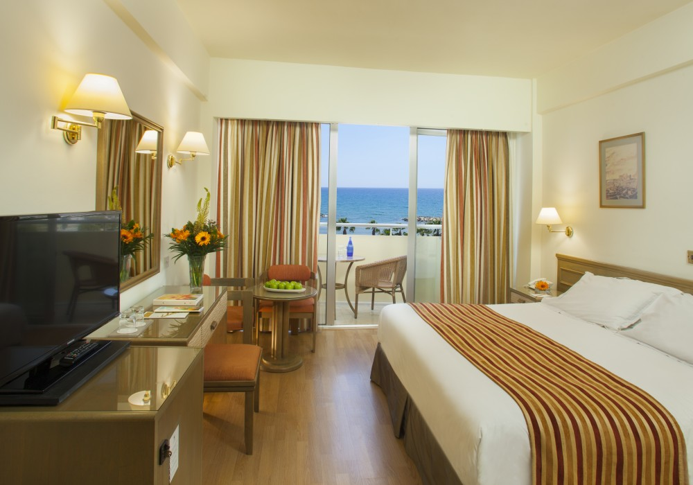
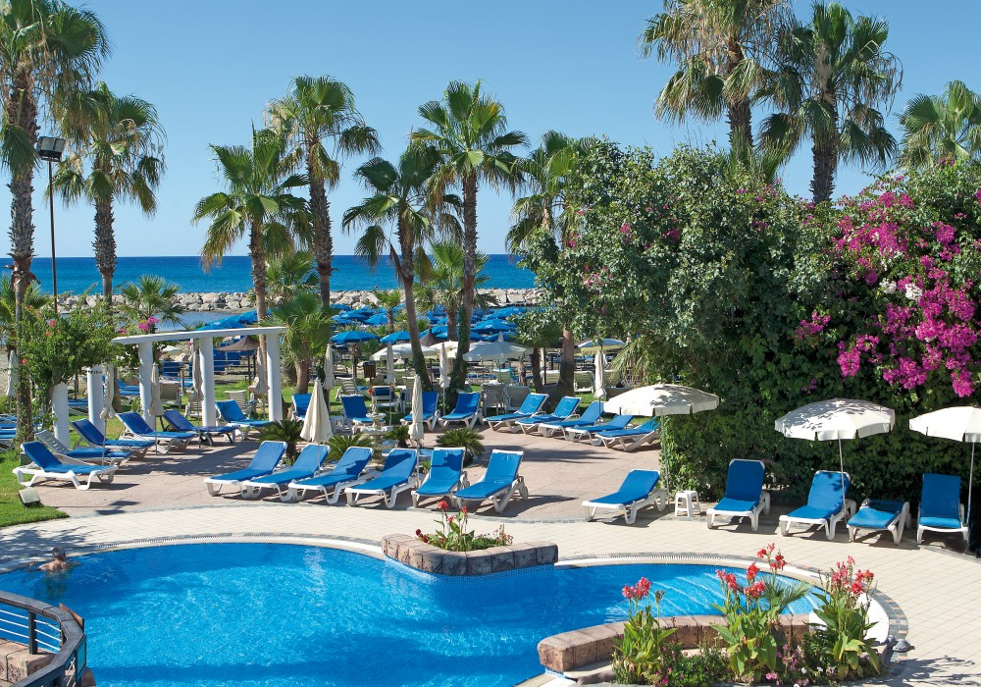
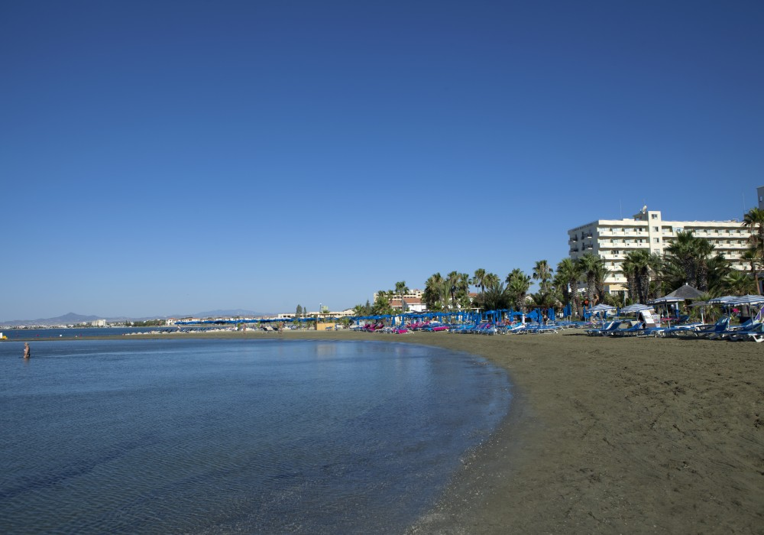
LORDOS BEACH 4*- LARNACA

Localizare: Hotelul este situat pe o plaja privata din Golful Larnaca, la 15 minute de mers cu masina fata de centrul orasului Larnaca, unde pot fi vizitate Fortul Larnaca si ruinele anticului Kitium.

Facilitati hotel: Hotelul ofera urmatoarele facilitati si servicii: receptie 24h, mini market, sala comuna cu TV, inchiriere masini si biciclete, magazin de cadouri, seifuri, lift, coafura/frizerie/cosmetica, facilitati pentru persoanele cu dizabilitati, acces gratuit la internet WIFI, parcare privata, restaurante, baruri, piscina exterioara, sporturi nautice pe plaja, piscina interioara, biblioteca, tenis de masa, sala de jocuri, centru fitness, teren de tenis, sauna, masaj, jacuzzi.

Facilitati camere: complet renovate si sunt echipate cu aer conditionat, telefon direct, minibar, radio, TV satelit, uscator de par, seif. Toate camerele au vedere la mare.

Site oficial hotel: https://www.lordosbeach.com.cy/en/

